 |  | Actu’droit L’essentiel du mois  N° 2 mai 2021 | Secteur Juridique National

- Sommaire :  - Dossier / Edito  - L’actualité du droit :  Juin 2021 :  - Textes de Loi  - Accords collectifs négociés  - Les « Tops 5 »  de la jurisprudence sociale  - Conseils et astuces  - Formations  - Webconferences  - Contacts  - Calendrier des actions | - DOSSIER/EDITO :  JURISPRUDENCE SOCIALE  Parité sur les listes électorales CSE : dès la négociation du protocole  ° L’essentiel : La proportion de femmes et d’hommes composant chaque collège électoral doit figurer dans le protocole préélectoral, en fonction des effectifs connus lors de la négociation du protocole. A défaut, elle est fixée par l’employeur, en fonction de la composition du corps électoral existant, au moment de l’établissement de la liste électorale, sous le contrôle des organisations syndicales.  - QUESTIONS DE DROITS  Un protocole d’accord préélectoral est signé le 2 mai 2019, en vue des élections du CSE de la société Castorama Barentin, en octobre 2019. Ce dernier mentionnait, « à titre indicatif », pour le premier collège, la présence dans les effectifs arrêtés au 31 janvier 2019 de 43,40 hommes et 40,90 femmes. Il précisait que les effectifs servant à l'organisation des élections arrêtés à la date du 30 juin 2019 seraient communiqués aux organisations syndicales.  Le 9 septembre 2019, les listes électorales affichées comportaient, pour le premier collège, 44 femmes et 43 hommes soit, pour cinq sièges à pourvoir, la nécessité de présenter sur les listes : trois femmes et deux hommes.  Le syndicat CGT commerce distribution services présente lors du premier, puis lors du second tour des élections, une liste comportant deux hommes et une femme.  A l'issue du second tour, M. [T] et M. [O], en première position respectivement sur la liste CGT des titulaires et des suppléants, ont été élus.  Des salariés saisissent le tribunal judiciaire pour demander l’annulation de l’élection pour non-respect de la règle de parité.  Le tribunal judiciaire donne gain de cause à ces salariés. La CGT forme un pourvoi en cassation, estimant s’être basée, pour établir ses listes de candidats, sur la dernière modification de la liste électorale intervenue depuis la signature du protocole.  La modification des listes électorales entre la signature du protocole et la publication des listes électorales a-t-elle une influence notamment sur le calcul de la parité ?  - ÉCLAIRAGES  La modification des listes électorales après leur publication n’a pas d’influence sur le calcul de parité.  La Cour de cassation confirme le jugement du tribunal judiciaire et rejette le pourvoi de la CGT. Les juges confirment l’annulation de l’élection des deux hommes têtes de liste du syndicat. En l’espèce, le protocole préélectoral renvoyait expressément à la liste électorale qui devait être établie par l’employeur ultérieurement sous le contrôle des syndicats selon les effectifs du 30 juin 2019. La liste portée à la connaissance des syndicats le 12 septembre 2019 sans aucune contestation de leur part et affichée dans l’entreprise prévoyait bien que les listes de candidats devaient comporter 3 femmes et 2 hommes (et non 2 hommes et 1 femme).  - FONDEMENT JURIDIQUE :  La Cour de cassation fonde son raisonnement sur l'interprétation des articles L. 2314-30 et L.2314-29 du code du travail.  Pour chaque collège électoral, les listes mentionnées à l'article L. 2314-29, qui comportent plusieurs candidats sont composées d'un nombre de femmes et d'hommes correspondant à la part de femmes et d'hommes inscrits sur la liste électorale. Les listes sont composées alternativement d'un candidat de chaque sexe jusqu'à épuisement des candidats d'un des sexes.  L'article L. 2314-31 énonce que, dès qu'un accord ou une décision de l'autorité administrative ou de l'employeur sur la répartition du personnel est intervenue, l'employeur porte à la connaissance des salariés, par tout moyen permettant de donner une date certaine à cette information, la proportion de femmes et d'hommes composant chaque collège électoral.  En se fondant sur ces principes, la Cour de cassation décide que la proportion de femmes et d'hommes composant chaque collège électoral doit figurer dans le protocole préélectoral en fonction des effectifs connus lors de la négociation du protocole. A défaut, elle est fixée par l'employeur en fonction de la composition du corps électoral existant au moment de l'établissement de la liste électorale, sous le contrôle des organisations syndicales.  - DROITS EN ACTIONS  Aux organisations syndicales, aux élus : la proportion de femmes et d’hommes composant chaque collège électoral doit être fixée à la date où la liste électorale est portée à la connaissance des syndicats, de préférence dès la négociation du protocole, amenés à signer dit protocole d’accord préélectoral. Ce principe s'applique à défaut de contestation et ce, même s'il existe des modifications ultérieures de la liste électorale ; ce n’est que dans ces dernières situations que les règles d’établissement de la parité changent...
L’actualité du droit
- TEXTES PUBLIES  -Loi de sortie de l'état d'urgence sanitaire : ouverture du nouveau régime transitoire  - Sortie de crise sanitaire : rappel des mesures d'hygiène et de distanciation, précisions sur les réunions professionnelles et les modalités du couvre-feu.  - Congé de reclassement : Un décret double la durée du congé de reclassement en cas de formation de reconversion professionnelle et précise les modalités de prise en compte d'un temps partiel lié à des congés familiaux pour le calcul de l'allocation versée  - Congé de paternité : Un décret du 10 mai 2021 fixe les délais de prévenance ainsi que les modalités de prise et de fractionnement du congé de paternité « allongé ».  -Activité partielle : Le taux d'allocation d'activité partielle passe de 60 à à 52 % au 1er juin dans le secteur non protégé. Il reste à 70 % jusqu'au 1er juillet dans le secteur protégé et jusqu'au 1er novembre pour les entreprises les plus impactées.  -Les règles de validation des périodes d’activité partielle pour la retraite de base sont codifiées  Lien JOs (PDF) : https://nuage.unsa.org/index.php/s/Zpi5pn2ts8aq5HS |  |  | Journal  Officiel  de la  République Française

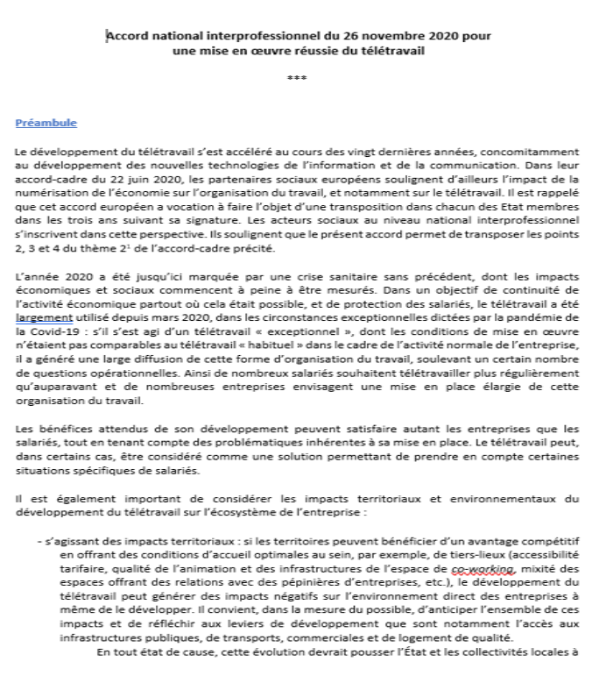 | - Accords collectifs UNSA et sections syndicales accompagnés  - GPEC CAP GEMINI  - GPEC-PSE, PHILLIPS  - PSE SKF, OFFICE DEPOT  - PSA STELLANTIS  - EUROCAST  - FAQ Salariés des TPE (entreprises de moins de 11 salariés) sur le mois de mai :

« TOPS 5 » de la JURISPRUDENCE SOCIALE

Inaptitude et prime de 13ème mois
Lorsqu’un mois après l’examen médical à l’issue duquel l’inaptitude a été déclarée, le salarié n’a pas été reclassé ou licencié, l’employeur doit recommencer à lui verser son salaire. Ce dernier doit correspondre à l'emploi que le salarié occupait avant la suspension de son contrat de travail. L’employeur doit reprendre le versement comprend l'ensemble des éléments constituant la rémunération, notamment le 13e mois, qu'il aurait perçus s'il avait travaillé.2021.
Cass soc, 5 mai 2021, 19-22.456, Inédit

Grève et licenciement pour faute
L’atteinte à la liberté de travailler lors d’une grève justifie un licenciement pour faute. Peu importe que ces agissements, commis dans le cadre d’un mouvement de grève, aient eu peu d’impact sur l’activité de la société.
CE 27 mai 2021, n° 433078

Dépassement du crédit d’heures
L'absence de plusieurs membres du CSE, dont celle du trésorier adjoint, constitue une circonstance exceptionnelle justifiant le dépassement du crédit d'heures. Le refus de paiement de ces heures cause un préjudice à l'intérêt collectif de la profession ouvrant droit à réparation.

Cass. soc., 12 mai 2021, n° 19-21.124

Précisons sur l’annulation des élections avant l'ouverture du scrutin
La personne qui saisit le tribunal d'instance, avant les élections, d'une demande d'annulation du protocole préélectoral, est recevable à demander l'annulation des élections à venir en conséquence de l'annulation du protocole préélectoral sollicitée.
Cass soc, 12 mai 2021 (19-23.428)

Rupture conventionnelle : l'indemnité conventionnelle de licenciement ne peut pas être écartée
Lorsqu'un accord collectif prévoit une indemnité conventionnelle de licenciement plus favorable que l'indemnité légale, elle doit être versée au salarié ayant conclu une convention de rupture, même si l'accord renvoie à l'indemnité légale pour certains motifs de licenciement. Cass. soc., 5 mai 2021, n° 19-24.650

- Conseils et astuces

- Personnes vulnérables et covid-19 : Actuellement, la loi n° 2020-473 du 25 avril 2020 (loi de finances rectificative pour 2020) et en particulier son article 20 protège les personnes vulnérables de la situation sanitaire. Cet article est modifié par une ordonnance en décembre 2021. Le décret d’application en cours concernant cet article de loi est le Décret n° 2020-1365 du 10 novembre 2020. Ces textes et les modifications apportés indiquent à ce jour que les mesures concernant les personnes vulnérables s’appliquent « jusqu’à une date fixée par décret, et au plus tard le 31 décembre 2021 ».
Pas de changement à ce jour pour les personnes vulnérables : aucun décret n’est venu modifier cette date. Ainsi, les personnels qui ont fourni un certificat d’isolement qui ne comporte pas de date, n’ont pas à en fournir un nouveau.

- DIF : Si vous étiez salarié avant le 31 décembre 2014, vous disposez peut-être encore de droits au titre de votre ancien DIF (Droit individuel à la formation). Vous n'avez pas encore transféré les heures acquises au titre de votre DIF vers votre Compte personnel formation (CPF) ? Initialement fixée au 31 décembre 2020, la date limite pour effectuer cette opération est reportée au 30 juin 2021. Passées ce délai, vos anciennes heures seront perdues.

- Covid-19 : prolongation jusqu'au 30 septembre 2021 de la possibilité de réunir le CSE à distance

Foire aux questions |  | - Questions – réponses FAQ  - Je rentre de congé maternité, mon ancienneté prend-elle en compte cette période ?  OUI. Pour l’ancienneté, il convient de prendre en compte la durée du congé maternité également (C. trav., art. L. 1225-24 ; C. trav., art. L. 1225-42).  - Je n’ai pas d’accord de branche ni d’entreprise sur les congés, mon employeur peut-il m’imposer de prendre plus 10 jours cet été ?  NON. L'employeur ne peut imposer au salarié de prendre plus de 10 jours de repos ou d'en modifier la date. Source Ministère du travail
Actions Secteur Juridique Nationale
- Formations - Programme juin et juillet : - Oralité de la procédure prud’homale, - les procédures disciplinaires, - préparation de l’entretien préalable, - le départage Arnaud DAUTREPPE Élisabeth GENEIX Simon LEQUEUX FOAD |  |  |  | 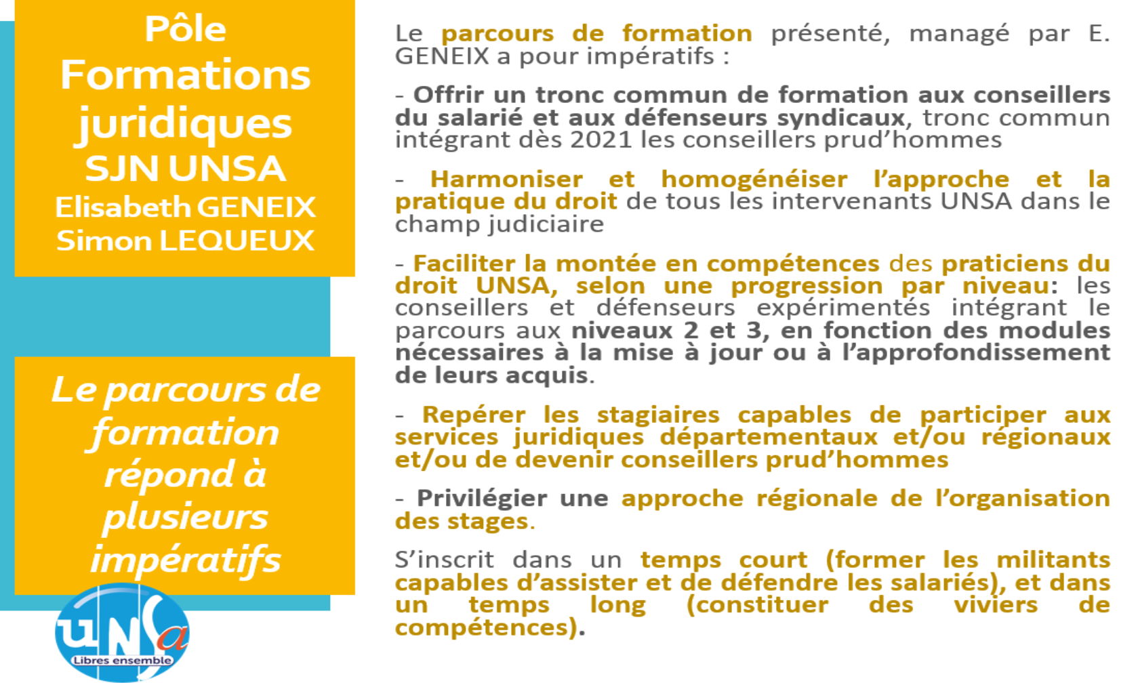
- Publications : Page Internet Unsa, Actu’Droit : les Flashs, les Newsletter, UNSAMAG …

- Contacts :

Une question, une précision ou un avis ? Cliquez ici :
juridique@unsa.org

Vos questions alimenteront la FAQ UNSA du site internet

- Calendrier / Agendas des Évènements  25 juin : Journée des conseillers du salarié  30 juin : Journée des conseillers prud’hommes |  |  |  |  |  | - Webconférences
Service Juridique - Secteur Juridique National UNSA
Chargés des publications NEWSLETTER : Christian HERGES et Sophie RIOLLET
UNSA BAGNOLET : 21, rue Jules Ferry 93170 BAGNOLET– Tél. 06.25.36.32.89.

